Title | 松尾芭蕉の旅
Unit/Lesson No. | Haiku/Lesson 3
Topic | Haiku
Function | Extract details, express opinions
Focus | Learn about Matsuo Bashoo and the Haikus he created during a famous trip in 1689.

I. BACKGROUND INFORMATION FOR TEACHERS

Purpose of This Lesson
Students will learn about Matsuo Bashoo, a great Haiku poet during the Edo period. They will study his famous trip in 1689 and the Haikus he wrote during the trip. All his trip Haikus are compiled in a book called Oku no Hoso-michi.

Teacher Instructions
- Before class, prepare the Handout and Transparency.
- Show the drawing of Bashoo and his disciple traveling on Transparency 1. By using Script 1, ask the students what kind of people the poets were and what the poets did.
- Distribute Handout and have the students form pairs.
- Have the students do activity 1 in pairs.
- Check their answers using Transparency 2.
- By using Script 2, tell students that Bashoo was a great Haiku poet and that he created wonderful Haiku.
- Have the students do activity 2 in pairs.
- Check the answers using the transparency.

Teacher Presentation Sample Scripts
Script 1
この人は誰ですか。（松尾芭蕉です。）
何をした人ですか。（俳句を作った人です。俳句（or俳諧）を文学に高めた人です。）
いつの人ですか。（江戸時代の人です。）
そうですね、松尾芭蕉は江戸時代に弟子と一緒に日本中をたくさん旅行して、俳句を作りました。
Script 2
松尾芭蕉が忍者だったかどうかはっきり分かりませんが、旅をしながらすばらしい俳句を作ったのは確かです。では、芭蕉が作った俳句を読んでみましょう。（Activity 3）

Answer Key to Student Activities
1.
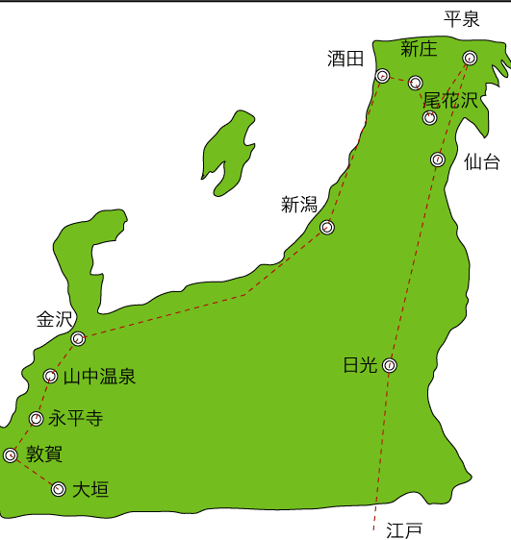
1)

2) 1500マイル。大体シアトルからサンディエゴぐらいまで。ニューヨークからサンフランシスコの半分ぐらい。
3) 旅が三月二十七日に始まって、八月二十一日に終わりました。約五ヶ月かかりました。
3) Answers vary.
2.
1) Answers vary. (examples: 黒い服を着ている、足が速い、高くジャンプできる、手裏剣を投げられる、静か、スパイ、正義の見方、etc.)
2) a c d f （a. 例えば、｢奥の細道｣では江戸を出たのが3月27日と書いてあるが、弟子の日記では3月20日に出発したと書いてある。 c. 例えば、松島という有名な観光地では一泊もしないで、何もないところで一週間以上泊っている。 d. 江戸時代の日本人にしては、とても足が速い。 f. 伊賀（奈良県）と甲賀（滋賀県）が忍者で有名なところ。Activity 1の地図で場所を確認してください。参考：伊賀上野観光協会ウェブサイトhttp://www.igaueno.net）
3.
1) ア a, イ c, ウ b, エ d
2) a 夏草、夏 b 五月雨、夏 c 天の川、秋 d 蝉の声、夏
3) a 越後路 b 平泉 c 最上川

Notes

芭蕉庵ドットコム
http://www.bashouan.com/index.htm
奥の細道行程
http://www.asahi-net.or.jp/~gi4k-iws/sub83koutei.html
伊賀上野観光協会
http://www.igaueno.net

Visual resources:
http://apricot.ese.yamanashi.ac.jp/~itoyo/basho/okunohosomichi/okuindex.htm (Matsuo Bashoo)
http://www.clipart.com

II. STUDENT ACTIVITY HANDOUTS

- 次の文を読んで、下の質問に答えてください。
Read the following paragraph and answer the questions below.

松尾芭蕉¹と「奥の細道」²
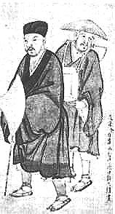
松尾芭蕉は江戸時代に日本中を歩いて旅³をしました。そして、旅の途中⁴で見たり思ったりしたことを俳句にしました。下の表⁵は芭蕉が１６８９年に旅をした時の記録⁶です。芭蕉は弟子⁷といっしょに２４００キロメートルを歩き、この旅のことを「奥の細道」という本にしました。
<Useful Vocabulary>
1. まつおばしょう 2. 「おくのほそみち」 = name of a book
3. たび = travel 4. とちゅう = on the way 5. ひょう = table
6. きろく = record 7. でし = disciple

奥の細道、旅の記録

三月二十七日 | 江戸¹を出る。
四月一日 | 日光²に着く。
五月四日 | 仙台³で七泊する⁴。
五月十三日 | 平泉⁵に到着する⁶。ここは、昔⁷戦場⁸だった。
五月十七日 | 峠⁹を越える¹⁰。尾花沢¹¹で十泊する。
六月一日 | 新庄¹²に着く。
六月三日 | 最上川¹³を船¹⁴で下る¹⁵。
六月十日 | 酒田¹⁶で六泊する。
七月二日 | 新潟¹⁷に着く。
七月十五日 | 峠を越える。金沢¹⁸で八泊する。
七月二十七日 | 山中温泉¹⁹で八泊する。
八月十一日 | 永平寺²⁰に参²¹る。
八月十四日 | 敦賀²²に着く。
八月二十一日 | 大垣²³に着く。
<Useful Vocabulary>
1. えど 2. にっこう 3. せんだい 4. ななはくする= to stay seven nights
5. ひらいずみ 6. とうちゃくする = to arrive 7. むかし = long ago
8. せんじょう = battlefield 9. とうげ = a mountain pass 10. こえる = to go over
11. おばなざわ 12. しんじょう 13. もがみがわ 14. ふね = boat, ship
15. くだる = to go down 16. さかた 17. にいがた 18. かなざわ
19. やまなかおんせん 20. えいへいじ 21. まいる = to go to worship at a temple
22. つるが 23. おおがき

- 芭蕉の歩いた道を地図に書き入れてください。Trace the road that Bashoo traveled on the map.
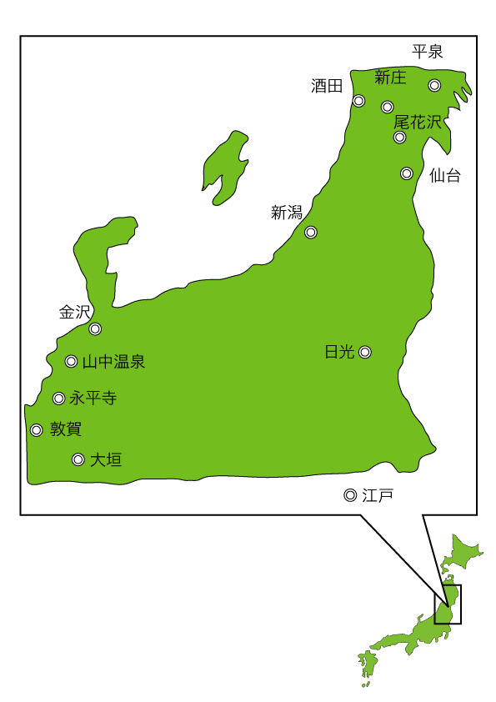
- 2400キロメートルは何マイルですか。（ヒント：1マイルは1.6キロです。）それは、アメリカのどこからどこぐらいまでだと思いますか。
How many miles is 2400 kilometers? (hint: 1 mile = 1.6 kilometers) If a string at this length were stretched from two locations in America, where might the string begin and end?

- この旅はいつ始まって、いつ終わりましたか。どのぐらいかかりましたか。
When did Bashoo’s trip begin and end? How many months did this trip take?

- 松尾芭蕉は、一日何キロ（何マイル）歩いたことになりますか。
On average, how many kilometers (or miles) did Matsuo Bashoo walk each day?

- みなさんは、この旅をしてみたいですか。どうしてですか。
Do you want to try to do this trip yourself? Why, or why not?

- 次の文を読んで、下の質問に答えてください。
Read the following paragraph and answer the questions below.

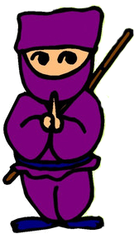
松尾芭蕉は忍者¹？！
松尾芭蕉は有名な俳人²でしたが、忍者でもあったという説³が
あります。実は⁴、幕府⁵のスパイだったというのです。松尾芭蕉は
本当に忍者で、旅をしながら幕府のために働いていたのでしょうか。
<Useful vocabulary>
1. にんじゃ 2. はいじん = Haiku poet 3. せつ = theory, speculation
4. じつは = actually 5. ばくふ = feudal government

- 忍者はどんな人ですか。特徴を書いてみてください。
What kind of a person is a Ninja? Write down the characteristics of a Ninja.

- どうして松尾芭蕉が忍者だったという説があるのでしょうか。正しい理由だと思うものに全部○をしてみましょう。
Why is there a speculation that Matsuo Bashoo was Ninja? Circle all answers that may be correct.

a.「奥の細道」と弟子の日記（にっき）の内容（ないよう）が少し違うか
The content of ‘Oku-no Hosomichi’ and the diary written by his disciple was a little different.
b. 高くジャンプをすることができたから。
He was able to jump high.
c. 何もないところに何日もいたから。
He stayed for days in places where there is nothing special for travelers.
d. とても歩くのが速かったから。
He was able to walk very fast.
e. 旅を自由（じゆう）にたくさんしていたから。
He was traveling freely.
f. 忍者で有名な伊賀（いが）の出身だから。
He was born in Iga, which is famous for the Ninja.

<Useful vocabulary>
日記 = diary 内容 = content 日程 = itinerary, schedule 自由に = freely

- 芭蕉は旅をしながらたくさん俳句を作りました。次の俳句を読んでみましょう。
Bashoo created many Haiku during his trip. Read the following Haiku aloud.

(a) 夏草（なつくさ）や 兵（つわもの）どもが 夢（ゆめ）の跡（あと）

(b) 五月雨（さみだれ）を あつめて早（はや）し 最上川（もがみがわ）

(c) 荒海（あらなみ）や 佐渡（さど）によこたふ 天の川（あまのがわ）

(d) 閑（しず）かさや 岩（いわ）にしみいる 蝉（せみ）の声（こえ）

<Useful vocabulary>
夏草 = summer grass 兵 = soldier 夢 = dream
跡 = remain 五月雨 = early summer rain あつめる = gather
荒波 = rough waves 天の川 = the Milky Way 閑かさ = silence, stillness
岩 = rock しみいる = soak into 蝉= cicada

- 次の文はどの俳句のことを表していますか。
Read the following prose descriptions of the four Haiku above. Which Haiku do the descriptions refer to?

(ア) This area was once a battlefield, but now there is only summer grass. Where did all the Samurai dreams of glory go? ( )

(イ) Beyond the rough ocean lays Sado Island. The Milky Way stretches out to the island. ( )

(ウ) Gathering rain, the Mogami River rushes on. ( )

(エ) Stillness. The sound of a cicada soaks into the rock. ( )

- 上の四つの俳句の中の季語はどれですか。どの季節を表していますか。Choose the season words in the four Haiku above. Which season does each represent?

季語： (a) (b) (c) (d)

季節： (a) (b) (c) (d)

- 地図を見て、芭蕉が(a) (b) (c)の俳句をどこで作ったか考えてください。
Looking at the map, decide where Bashoo created Haikus (a), (b), and (c).

(a) (b) (c)

- (a) ~ (d) の俳句の意味を考えてみましょう。どんなイメージがわきますか。
「〜と思います。」「〜ようです。」という表現を使いながら、グループで話し合ってみましょう。
How might you interpret the above Haiku? (Use your imagination and read between the lines.) Discuss the Haiku in groups using “と思います’ and “ようです”.

III. VISUAL AIDS FOR TEACHERS

Transparency 1

http://apricot.ese.yamanashi.ac.jp/~itoyo/basho/okunohosomichi/okuindex.htm

Transparency 2

same as student handouts

